**Elke ontmoeting kan grenzen verleggen**

We lezen in het evangelie over de 'bekering' van Jezus. Een Kananese vrouw - een vreemdelinge en andersgelovige – breekt zijn wereld open, zodat er vanaf dat moment voor Hem geen grenzen meer kunnen bestaan tussen mensen, religies en volkeren.

Elke interreligieuze dialoog is een kans tot ‘open-baring’. Christenen en andersgelovigen worden daarbij uitgedaagd om van grensgebieden ‘ontmoetingsplaatsen’ te maken. Dat veronderstelt dat zij allereerst de moeilijke 'ontgrenzing' van hun eigen geloof bij zichzelf durven toelaten.

**OVERWEGING**

Een scène met drie hoofdpersonen : zij, hij en op de achtergrond de duivel.

Een scène, zeg dat wel. Zij, ten einde raad met haar bezeten dochter. Hij, op reis, alle aandacht voor zijn eigen joodse volk. Hij komt niet voor haar. Niet voor “de anderen”. Zij komt wel voor hem.

Met heel haar wanhoop, met haar verdriet.

Omdat het geen leven meer is. De duivel gaat het winnen.

Zie je het voor je : de demon heeft de dochter bij de keel. De vrouw grijpt de voeten van Jezus, maar hij klampt zich vast aan zijn zending : “ Alleen het eigen huis van Israël!”

Maar geloof laat zich niet wegsturen. Het wordt een ware krachtmeting over en weer.

De vrouw vraagt om genezing. Hij gaat er niet op in. Er zijn grenzen.

Hij komt niet voor haar, een Kanaänitische, een vreemdelinge in die dagen.

Maar zij gelooft. En vraagt opnieuw : Heer, help mij!

De stem van de doorzetter. Een pleidooi tegen de demon, die bezit heeft genomen van een meisje en vorstelijk haar leven regeert. Een pleidooi om recht aan de voeten van Jezus die de duidelijke roep van de Tora :

“ Bescherm de vreemde!”, vergeten was.

Deze vrouw verzet zich tegen dat harde woord van Jezus :

“ Het brood is niet voor de honden. Er zijn grenzen en jij staat er buiten.

Brood is alleen voor de kinderen van Israël”.

De Kanaänitische, de vreemde mag nu weggaan, terug achter de grens.

Maar juist nu richt zij zich op, groot, stralend in haar geloof, vertrouwend

op het levenswoord van Gods Tora : “ Heb lief de vreemde!”

De rollen zijn omgedraaid. De vrouw bekeert Jezus.

En Jezus herkent haar woorden. Zij spreekt Gods stem. Hij bekeert zich.

Hij overschrijdt een grens. Vanaf dat moment wordt Jezus’ liefde grenzeloos,

grenzeloos als de liefde van God.

(Vrij naar Waarheen jij gaat, zal ik gaan,

bundel Franciskaanse gebedsdiensten)

Deze scène vormt een belangrijk scharniermoment in het evangelie van Matteüs. Deze ontmoeting markeert een overgang in tijd en ruimte, een transformatie van Jezus’ missionair besef, een herijking van zijn eigen identiteit.

Matteüs schreef een paar jaar later zijn evangelie. Hij had Marcus voor zich liggen, maar herschreef het vanuit zijn context. Bij dit verhaal voegt hij iets toe: ‘O!’.

‘O, vrouw, groot is uw geloof!’ (Matt. 15, 28).

Door die ‘O!’ wordt de vreemde vrouw van Matteüs ineens groter, mooier. Het is alsof Jezus door die ‘O!’ aan God vraagt mee te kijken naar die vrouw: ‘Zie nu toch eens’!

Niet naar een vrouw die in de eerste plaats fysisch mooi is, - dan had Hij die ‘O!’ wel eerder gezegd – maar naar een vrouw die Hem verrast door haar visie op de verhouding tussen Israël en de volkeren, tussen eigen volk eerst en de vreemdelingen.

Jezus is volstrekt verrast, ja overdonderd! Hij geeft onmiddellijk, ruiterlijk en in het openbaar toe: ‘O, vrouw, jij hebt een groot geloof!’

In die ene letter ‘O!’ proef je nog de vreugde van de verwondering. Wat een ‘O!’penbaring!

**Ontmoeting - Stef Bos**

**Je moet van twee kanten komen om elkaar te ontmoeten.  
Je moet eigenlijk toevallig onderweg zijn.  
Je moet geen doel voor ogen hebben  
en je moet laten gebeuren waarvoor je bang bent.**

**Je moet niet alles willen verklaren.  
Voor je het weet verklaar je elkaar de oorlog.**

**Je moet van twee kanten komen om elkaar te ontmoeten.  
Je moet jezelf in de ander durven zien  
zonder in die ander te verdwijnen.**

**Het kan opeens zomaar voor je staan.  
Het lijkt op iets om uit de weg te gaan.**

**Dat is het vreemde van geluk:**

**je maakt het waar of je maakt het stuk.  
Het kan jou bedreigen,  
het kan jou behoeden.**

**Maar je moet van twee kanten komen om elkaar te ontmoeten.**

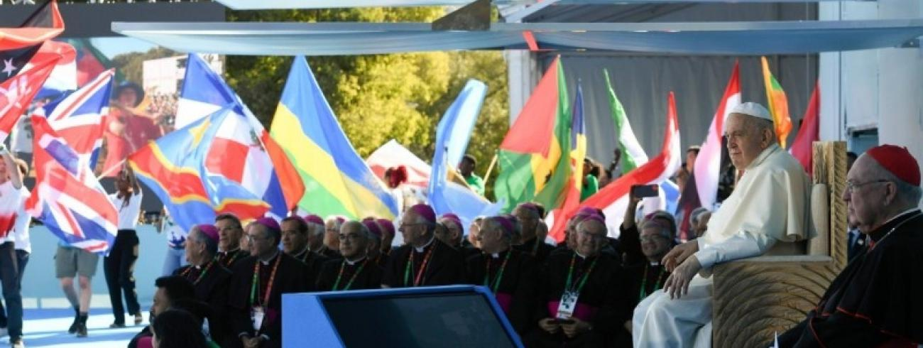

***Paus laat half miljoen jongeren roepen: ‘Kerk is voor iedereen!’***

**Kerknet - 4 AUGUSTUS 2023 - 11:06**

*Honderdduizenden enthousiaste jongeren luisterden in het centrum van Lissabon naar een eerste toespraak van paus Franciscus.*

Honderdduizenden jongeren uit de hele wereld heetten paus **Franciscus** gisterenavond welkom in Lissabon. In een open pausmobiel reed de paus door de stad terwijl pelgrims en inwoners hem toejuichten. In het Parque Eduardo VII, omgedoopt tot ‘Ontmoetingsheuvel’, hadden zich intussen een half miljoen jongeren verzameld.

Franciscus drukte de jongeren op het hart dat God hen heeft geroepen en hij moedigde hen aan om zich met hun vragen tot Jezus te wenden. ‘Hij geeft je geen simpele antwoorden - hij is namelijk geen zoekmachine, maar een echte vriend. Jij vraagt hem wat je nodig hebt en je begint in jezelf andere vragen te voelen: dat zijn Zijn vragen die je ziel ten diepste raken.’

De paus las voor uit een brief die een jonge gelovige hem had gestuurd: *‘Ik voel dat in mijn parochie geen plaats is voor fouten’,* citeerde de paus. *‘Ik weet dat er mensen zijn die me niet accepteren en die denken dat er voor mij geen plaats is.’*

‘De Kerk is er voor iedereen’, benadrukte de paus. ‘*Para todos!’,* zei hij in het Spaans, en liet het de honderdduizenden jongeren herhalen: *‘Todos, todos, todos!’*

De jongeren zwaaiden met de vlaggen van hun land, zongen, applaudisseerden, verbroederden, juichten en dansten.

*Ik verkies een gehavende Kerk - gekneusd en vuil - omdat ze de straat is opgegaan, eerder dan een Kerk die ziek is, omdat ze in zichzelf is opgesloten, gehecht aan het comfort van haar eigen zekerheden. Ik hou niet van een Kerk die in het middelpunt wil staan en die uiteindelijk de gevangene wordt van een kluwen van bepalingen en procedures. Meer dan de vrees ons te vergissen in allerlei theologische en dogmatische kwesties, hoop ik dat we bezield blijven door de vrees opgesloten te zitten in structuren die ons een valse bescherming geven, in normen die ons tot onverbiddelijke rechters maken, in gewoontes waarin we ons comfortabel voelen, terwijl er buiten een uitgehongerde menigte wacht en Jezus maar voor ons blijft herhalen:* “Jullie moeten hun te eten geven!” *(Matt. 14,16).*

*(Paus Franciscus in ‘Evangelii Gaudium’, par. 49*

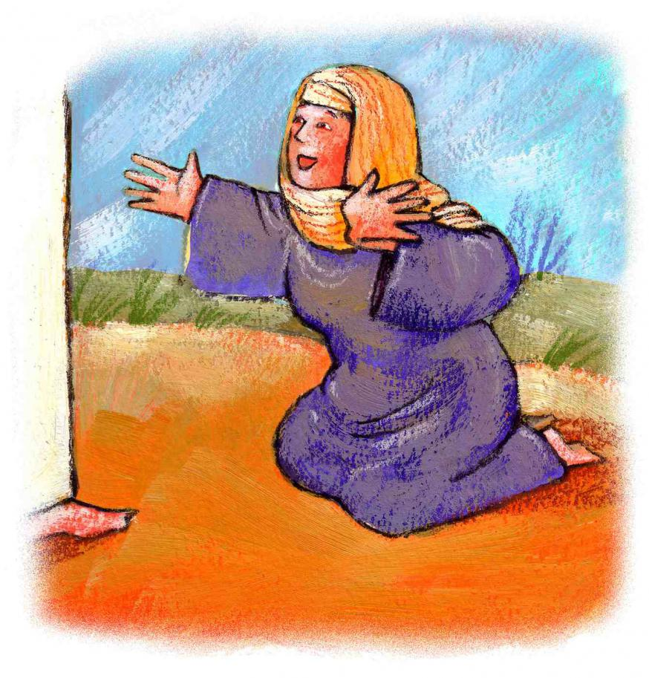

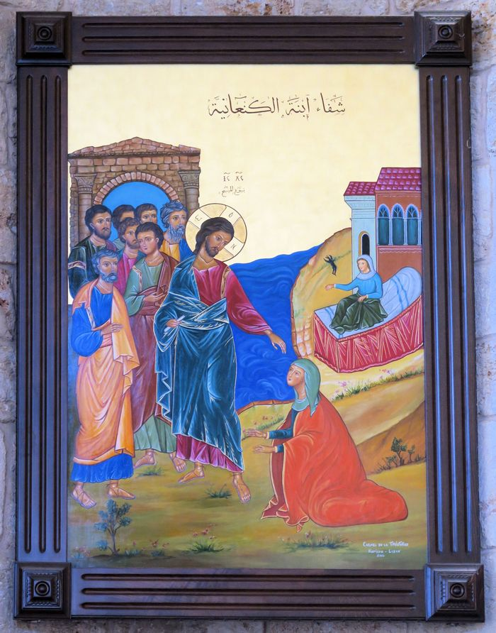

**Mainzer Beobachter**

[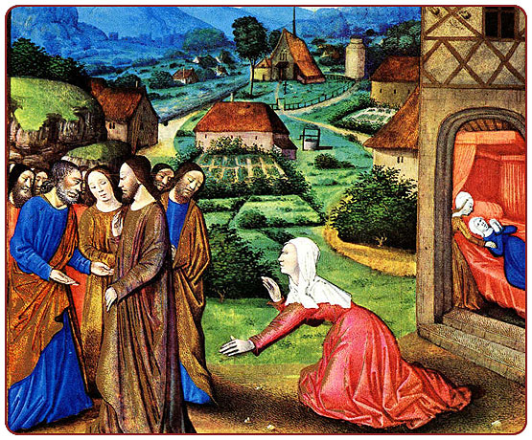](https://www.google.be/url?sa=i&url=https%3A%2F%2Fbijbelin1000seconden.be%2Fmenu%2Ftiki-index.php%3Fpage%3D20e%2520zondag%2520door%2520het%2520jaar%2520A%2520-%2520evangelie%26pagenum%3D2&psig=AOvVaw3-omD-8Ttn1XjKu36JQ3fJ&ust=1692098862281000&source=images&cd=vfe&opi=89978449&ved=0CA4QjRxqFwoTCNCh-PqF3IADFQAAAAAdAAAAABAI)

**Jean Colombe – Musée Condé – Chantilly, Frankrijk**

